Ateliers Gones Force 6
~~SLIDESHOW~~
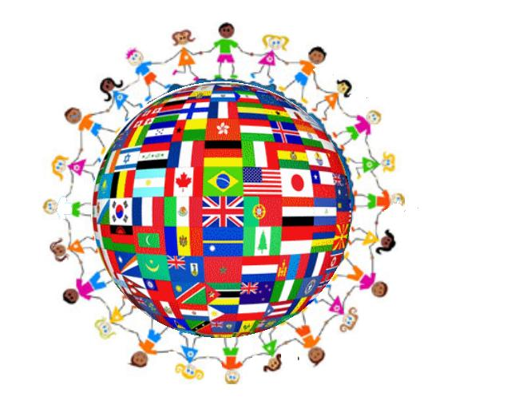
Présentation du projet - Atelier 1 Décembre 2013 - Atelier 2 Janvier 2014 - Atelier 3 : 26 Février 2014 - Atelier 4 : 11 avril 2014 - Nouvelle session 2015 5 Février 2015 - Mars 2015 - Juin 2016 -
Atelier multilingue Gones Force 6
A la demande de l'association "Gones Force 6"
Conception et réalisation du projet pédagogique: Gloria Reyes partenariat Projet Miriadi - Association Res Libera - Université Lumière Lyon2 Lyon - France

Avant propos
Cet atelier a pour mission d'aider le public en général habitant ou travaillant dans un milieu multiculturel, dans la prise en compte de l'entourage plurilingue et multiculturel et la transmission des langues et des cultures d’origine.
Il considère que toutes les langues et cultures possèdent une valeur et un patrimoine et qu’elles constituent une richesse pour l’individu comme pour la communauté en général.

Objectifs culturels
- Première approche des langues pour les Francophones et non-Francophones.
- Savoir s'identifier et se situer dans un milieu multiculturel et plurilingue.
- Partager avec d'autres groupes autres que ceux de leur entourage.

Objectifs linguistiques
- Le but n’est pas de leur apprendre des langues précises : Ils seront capables d’identifier des groupes de familles des langues et/ou de comprendre quelques textes dans des langues proches du français.
- Détecter les mécanismes d’ordre phonétique, vocabulaire, grammaticales dans la pratique orale d’une langue telle que le français, et/ou une deuxième langue maternelle et/ou une langue étrangère. Elles peuvent servir comme connaissances préalables pour mieux connaître des autres.
- Comprendre les consignes dans une langue autre que la sienne.

Sessions
Activités : ateliers sur l'intercompréhension, le plurilinguisme, la découverte des langues. pas de notions préalables
Durée des ateliers : 2 h
Intervenants : GR, JPC,...
Calendrier: Calendrier
Contact Gones force 6

Descriptif des activités proposées
- Ateliers à l’oral et l’écrit.
- Travail en informatique : ateliers, communication à distance.
- Lectures d’œuvres accessibles.

Matériel nécessaire
- Informatique équipée: réseau et multimédia, photocopies si nécessaire, CD-Rom, vidéo bin ou télé pour projeter en écran.

Projet final
- Présenter un mini-projet: informatique ou à l'oral. Un journal, un guide de tourisme, un conte, un vidéo, etc.
- Il peut être posté sur le site de lingalog.net/autre

A l'avenir
- Continuer le travail à distance avec les partenaires : faire des projets en commun.
- Travail en parallèle avec des autres activités ex. la Bourse de vêtements.
- Travailler avec les écoles lyonnaises.
- Expansion du groupe de travail.
- Voir Philomène (Bureau)
- Réseau: Consulats lyonnais
- Contacter la Cité Scolaire Internationale Lyon.

Partenaires


